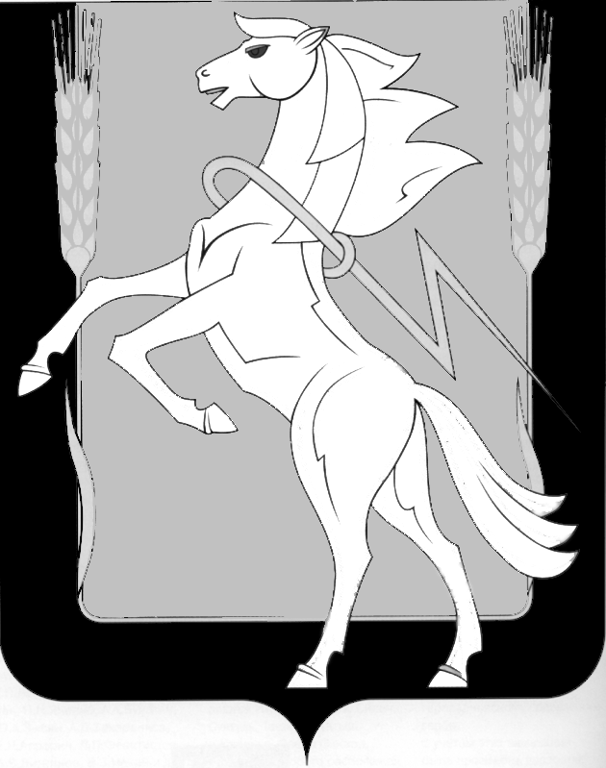
Совет депутатов Саккуловского сельского поселения Сосновского муниципального района Челябинской области
пятого созыва

Р Е Ш Е Н И Е

от « 01 » августа 2018 г. № 68
п. Саккулово

О составе конкурсной комиссии,
по отбору кандидатур на должность
Главы Саккуловского сельского поселения
Сосновского муниципального района
Челябинской области

В соответствии с Федеральным законом от 06.10.2003 № 131-ФЗ «Об общих принципах организации местного самоуправления в Российской Федерации», Законом Челябинской области от 11.06.2015 № 189-ЗО (редакция от 05.10.2016года) «О некоторых вопросах правового регулирования органами местного самоуправления в Челябинской области», руководствуясь Положением о порядке проведения конкурса по отбору кандидатур на должность Главы Саккуловского сельского поселения Сосновского муниципального района Челябинской области, утвержденного решением Совета депутатов Саккуловского сельского поселения от 25 августа 2015 г. № 129, Уставом Саккуловского сельского поселения Сосновского муниципального района Челябинской области, Совет депутатов Саккуловского сельского поселения Сосновского муниципального района пятого созыва,
РЕШАЕТ:

1. Утвердить конкурсную комиссию по отбору кандидатур на должность Главы Саккуловского сельского поселения Сосновского муниципального района Челябинской области в следующем составе:
1) Азархин Игорь Михайлович – первый заместитель Главы Сосновского муниципального района;
2) Алексеев Антон Николаевич – руководитель администрации Сосновского муниципального района;
3) Сторожева Оксана Николаевна – начальник юридического отдела администрации Сосновского муниципального района;
4) Заводова Наталья Владимировна - председатель Совета депутатов Саккуловского сельского поселения;
5) Гилязова Людмила Тимофеевна - депутат Саккуловского сельского поселения;
6) Овчинников Николай Николаевич - депутат Саккуловского сельского поселения.
2. Опубликовать настоящее Решение в газете «Сосновская Нива» и на официальном сайте Саккуловского сельского поселения Сосновского муниципального района Челябинской области в сети интернет: (sakkulovskoe.eps74.ru).
3. Настоящее решение вступает в силу со дня его официального опубликования.

Председатель Совета депутатов
Саккуловского сельского поселения Н.В. Заводова

